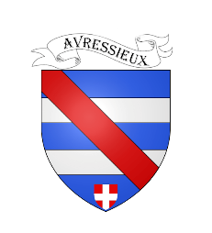

COMMUNE D’AVRESSIEUX

1 A ESPACE VILLAGE

73240 AVRESSIEUX

[mairie@avressieux.com](mailto:Com.avressieux@wanadoo.fr)

Tel 04 76 37 05 09

**LISTE DES DELIBERATIONS**

**Conseil municipal du 8 juillet 2024**

* Délibération n° **2024007081**

Création d’un emploi permanent à temps non complet 9h30 hebdo annualisé

* Délibération n° **202407082**

Désignation du coordinateur communal du recensement de la population de la commune d’Avressieux

* Délibération n° **202408073**

Signature du contrat de redevance spécial avec le SYCLUM